План отключений потребителей
Дата | Время | Отключаемые объекты и  территории | Причина отключения
14.08.19 | 09⁰⁰-17⁰⁰ | с. Уйское часть ул. Энергетиков. | ВЛ 10 Яринка, для выправки опор № 14, 16, 22.
14.08.19 | 09⁰⁰-17⁰⁰ | с. Яринка полностью.  Организации: ИП Аликперов – пекарня, Скважина и водонапорная башня в с. Яринка, Яринская школа- детский сад, КФХ Бурумбаева, ИП Брюханова – пельменная, ПАО Ростелеком –узел связи в с. Яринка. | ВЛ 10 Яринка, для выправки опор № 14, 16, 22.

Уважаемые потребители электроэнергии!
Во времени отключения и включения объектов будут незначительные корректировки, но объект не может быть обесточен ранее заявленного времени.
Возможны незапланированные перерывы в электроснабжении для производства внеплановых кратковременных работ и ликвидации аварий без предупреждения.
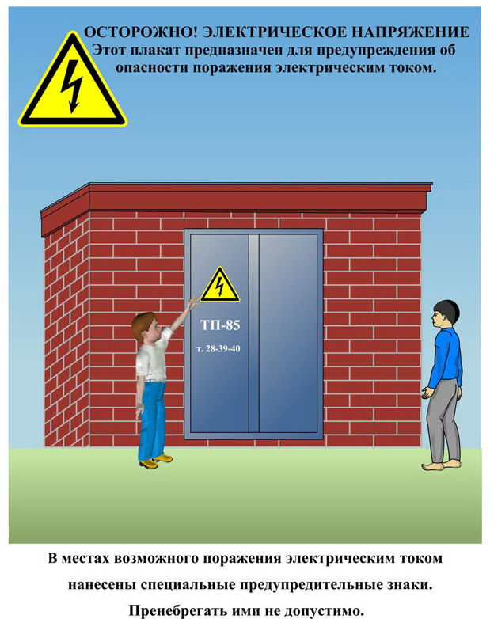
Сообщите о возможных местах поражения электрическим током!
Телефон диспетчера РЭС 3-13-01 круглосуточно.

